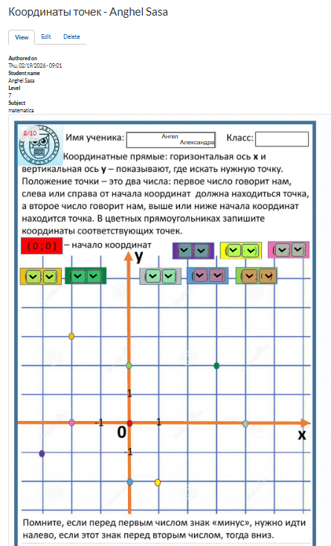
Отчет Artefact №4

Анализ дифференциации для ученика с ООП
Интерактивный лист, представленный на скриншоте, обладает высоким потенциалом для инклюзии благодаря следующим факторам:
- Снижение когнитивной нагрузки: Цветовое соответствие (например, желтая точка на графике - желтая рамка ввода) позволяет ученику с трудностями концентрации внимания не терять фокус. Ему не нужно постоянно переспрашивать «Где я пишу ответ?».
- Визуальный алгоритм: Фраза в нижней части листа («если минус — идем налево») служит внешней опорой (чек-листом). Для детей с ООП крайне важны такие визуальные подсказки, которые заменяют необходимость удерживать правило в оперативной памяти.
- Предсказуемость среды: Четкая сетка и фиксированные точки снижают уровень тревожности, характерный для учеников с РАС, так как границы задачи четко очерчены.
- Наблюдения за вовлеченностью
Для ученика с ООП успех в первых шагах — главный фактор мотивации.
- Позитивный аспект: Возможность сразу увидеть результат («8/10») дает чувство контроля. Ошибка не воспринимается как «приговор» учителя, а как технический момент, который можно исправить.
- Трудности: Если у ученика есть нарушения мелкой моторики, работа с выпадающими списками или мелкими полями ввода может вызвать фрустрацию. На скриншоте видно, что поля маленькие, что требует высокой точности движений.

3. Рекомендации по повышению доступности (Accessibility)
Чтобы сделать это задание полностью инклюзивным, можно предложить следующие улучшения:

Технические решения:
- Контрастность: Для детей с нарушениями зрения цвета (желтый на белом) могут быть плохо различимы. Необходимо добавить текстовые метки (например, точка «A», точка «B») в дополнение к цветам.
- Screen Reader Friendly: ИИ может преобразовать координаты в таблицу, которую сможет прочитать программа экранного доступа для незрячих учеников.
- Упрощение навигации: Использование клавиатуры (клавиша Tab) для перехода между полями ввода, чтобы не зависеть от точности мыши.

4. Рефлексия по модели Рольфа (фокус на ООП)
- Что? Мы адаптировали сложную абстрактную тему (координаты) в визуально-ориентированную задачу. Мы поняли, что для ученика с ООП «цвет» — это такой же математический инструмент, как и «число».
- И что же? Дифференциация позволила ученику не чувствовать себя «отстающим». Использование цифрового листа дало возможность работать в индивидуальном темпе, что критично при быстрой утомляемости.
- И что теперь? В будущем стоит внедрять элементы мультисенсорного подхода: например, чтобы при правильном вводе координат точка на экране начинала мигать или издавать звук.
Это усиливает нейронные связи и закрепляет успех.

